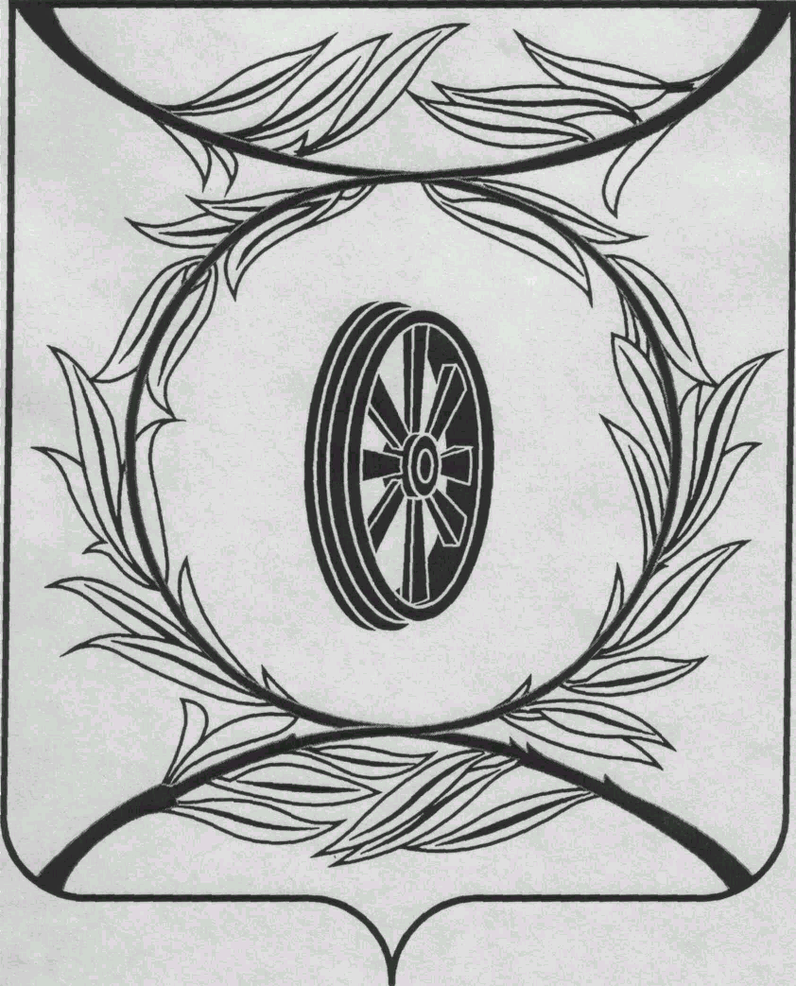  СОБРАНИЕ ДЕПУТАТОВ  КАРТАЛИНСКОГО  МУНИЦИПАЛЬНОГО ОКРУГА  ЧЕЛЯБИНСКОЙ ОБЛАСТИ  457351, Челябинская область  город Карталы, улица Ленина, 1  телефон/факс : (835133) 2-20-57  от 28 января 2026 года №1  телефон : (835133) 2-28-90  от ____ января 2014 года №_____ | Депутатам Собрания депутатов Кмо,  Докладчикам,  Приглашённым
Направляю Вам повестку 8-го заседания Собрания депутатов Карталинского муниципального округа Челябинской области, которое состоится 29 января 2026 года в 14-00 часов местного времени в большом зале администрации Карталинского муниципального округа Челябинской области. Прошу не планировать командировки и другие мероприятия в этот день.

- О внесении изменений и дополнений в решение Совета депутатов Карталинского городского поселения от 19.12.2024 года №84 «О бюджете Карталинского городского поселения на 2025 год и на плановый период 2026-2027г.г.» (Принято опросным листом 30.12.2025г.).
- О внесении изменений и дополнений в решение Собрания депутатов Карталинского муниципального района от 24.12.2024 года №691 «О бюджете Карталинского муниципального района на 2025 год и на плановый период 2026-2027г.г.» (Принято опросным листом 30.12.2025г.).
- О внесении изменений и дополнений в решение Совета депутатов Карталинского городского поселения от 10.12.2024 года №80 «О передаче части полномочий по решению вопросов местного значения Карталинского городского поселения Карталинскому муниципальному району»(Гребенщикова И.П.).
- О внесении изменений и дополнений в решение Собрания депутатов Карталинского муниципального округа Челябинской области от 25.12.2025 года №102 «О бюджете Карталинского муниципального округа Челябинской области на 2026 год и на плановый период 2027-2028г.г.» (Свертилова Н.Н.).
- О внесении изменений в решение Собрания депутатов Карталинского муниципального округа Челябинской области от 30.10.2025 года №37 «О введении налога на имущество физических лиц на территории Карталинского муниципального округа Челябинской области» (Свертилова Н.Н.).
- О наказах избирателей, данных депутатам Собрания депутатов Карталинского муниципального округа Челябинской области, подлежащих реализации в 2026 – 2030 г.г. (Слинкин Е.Н.).
- О досрочном прекращении полномочий депутата Собрания депутатов Карталинского муниципального округа Челябинской области Трескова С.В. (Слинкин Е.Н.).
- Об утверждении промежуточного ликвидационного баланса Собрания депутатов Карталинского муниципального района (Сысоева Л.В.).

- Об утверждении промежуточного ликвидационного баланса Совета депутатов Карталинского городского поселения (Лихачёва А.А.).
- Об отчёте о работе Управления образования Карталинского муниципального района за 2025 год (Крысова Т.С.).
- Об отчёте о работе Управления по имущественной и земельной политике Карталинского муниципального района за 2025год (Селезнёва Е.С.).
- О внесении изменений в Решение Собрания депутатов Карталинского муниципального района от 29 мая 2025 года № 760 «Об утверждении Положения о муниципальном земельном контроле на территории Карталинского муниципального района» (Селезнёва Е.С.).
- О проведении опроса граждан в целях выявления мнения населения по вопросу объединения населенных пунктов г. Карталы и п. Разъезд 61 км. (Максимовская Н.А.).
- О внесении изменений в решение Собрания депутатов Карталинского муниципального района от 30.10.2025 года № 47 «Об утверждении Положения об оплате труда работников, занятых обслуживанием органов местного самоуправления Карталинского муниципального округа» (Максимовская Н.А.).
- О внесении изменений в решение Собрания депутатов Карталинского муниципального района от 30.10.2025 года № 48 «Об утверждении Положения об оплате труда работников, занимающих должности, не отнесенные к должностям муниципальной службы, и осуществляющих техническое обеспечение деятельности органов местного самоуправления Карталинского муниципального округа Челябинской области (Максимовская Н.А.).
- Об утверждении Положения о муниципальном жилищном контроле в Карталинском муниципальном округе (Косматова О.И.).
- Разное.

Председатель Собрания депутатов
Карталинского муниципального округа
Челябинской области Е.Н. Слинкин

